**Adı-Soyadı: Tarih:**

**Sınıfı-Numarası:**  **Puan:**

**2016-2017 EĞİTİM-ÖĞRETİM YILI ............................ ORTAOKULU 6.SINIF FEN BİLİMLERİ DERSİ**

**1.DÖNEM 2.YAZILI SINAV SORULARI**

**Aşağıdaki hücre yapılarından hangileri hem bitki hücresinde hem de hayvan hücresinde bulunur ? Altlarındaki kutulara X işareti koyarak gösteriniz. (2X5=10 puan)**

**Mitokondri Golgi Kloroplast Koful**

**Sentrozom Lizozom Ribozom Hücre D.**

**Aşağıda verilen eklemleri sınıflandırarak verilen kutulardan uygun yerlere numaralarını yazınız. (1X5=5 puan)**

**1-kol eklemleri 2-Bacak eklemleri**

**3- Alt çene eklemi 4- Omur eklemleri**

**5- Kafatası eklemleri**

|  |  |  |
| --- | --- | --- |
| **Oynar**  **Eklem** | **Yarı Oynar**  **Eklem** | **Oynamaz**  **Eklem** |
|  |  |  |

**Aşağıda destek ve hareket sistemi sağlığı ile ilişkili bilgiler verilmiştir. Bunlardan doğru olanlara D yanlış olanlara Y yazınız.(1X5=5puan)**

**( ) Ders çalışırken dik şekilde oturmalıyız.**

**( ) Ağır yükleri dizleri bükmeden kaldırmalıyız.**

**( ) Yeterli Kalsiyum ve D vitamini almalıyız.**

**( ) Kemik ve kasları zorlayarak kullanmalıyız.**

**( ) Düzenli olarak spor ve egzersiz yapmalıyız.**

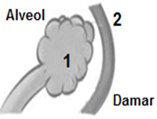

**Yukarıdaki şekilde akciğerlerimizdeki alveollerle kılcal damarlar arasındaki gaz alışverişi gösterilmiştir. Buna göre 1 ve 2 ile gösterilen gazların isimlerini yazınız. (4X2 =8puan)**

**1-.............................. 2-......................................**

**Aşağıda verilen hastalıklardan hangileri solunum sistemi hastalıklarıdır ? Altlarındaki kutulara X işareti koyarak gösteriniz. (1X4=4 puan)**

**Kalp krizi Zatürre Kızamık**

**Verem Grip Nezle**

**Aşağıda verilen yapıları görevleri ile eşleştiriniz.(2X6=12 puan)**

|  |  |  |
| --- | --- | --- |
| **1.Alyuvarlar** |  | **a.Vücudu mikroplara karşı korur.** |
| **2.Kılcal damar** | **b.Madde alışverişini sağlar.** |
| **3.Toplardamar** | **c.Kanı kalpten vücuda taşır.** |
| **4.Akyuvarlar** | **d.Oksijen ve karbondioksit taşır.** |
| **5.Atardamar** | **e.Vücuttaki kanı kalbe getirir.** |
| **6. Kan pulcukları** |  | **f. Kanın pıhtılaşmasını sağlar.** |

**1- ..... 2-.... 3-.... 4-.... 5-.... 6-...**

**Aşağıdaki şekilde kalbin yapısı verilmiştir. Şekil üzerinde boş bırakılan kısımlardaki yapıların isimlerini yazınız. (2x5= 10 puan)**

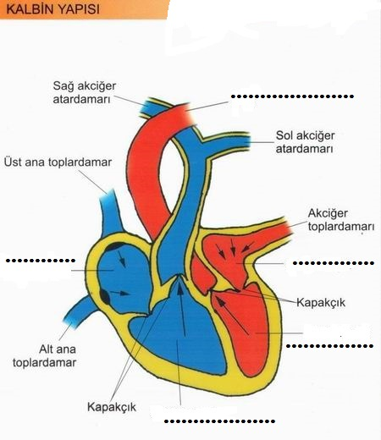

**Güneybatıdan kuzeydoğuya doğru 5N büyüklüğünde bir kuvveti aşağıya çizerek gösteriniz. (3X2= 6 puan)**

**Aşağıdaki tabloda 4 tane bireyin bazı özellikleri gösterilmiştir. Bu tabloya göre aşağıdaki soruları cevaplandırınız.**

|  |  |  |  |  |
| --- | --- | --- | --- | --- |
| **Bireyler** | **Kan Grubu** | **Rh durumu** | **Yaş** | **Kilo** |
| **1** | **A** | **Rh(+)** | **18** | **65kg** |
| **2** | **AB** | **Rh(-)** | **19** | **55kg** |
| **3** | **A** | **Rh(+)** | **19** | **60kg** |
| **4** | **O** | **Rh(+)** | **20** | **65kg** |

**a) Hangi bireyler arasında kan alışverişi olabilir? (1X2=2 puan)**

**b) Hangi bireyler sağlık koşullarını taşımak şartıyla kan bağışında bulunabilirler? (4X1=4 puan)**

**F=30N**

**Yukarıda verilen kuvvetin yönünü,doğrultusunu ve büyüklüğünü yazınız. (2 X3 =6 puan)**

**Yönü:.................................................................**

**Doğrultusu:........................................................**

**Büyüklüğü:.........................................................**

**Aşağıdaki şekilde cisimlere etki eden kuvvetler gösterilmiştir. Bu cisimlere etki eden kuvvetlerin bileşke kuvvetlerini ve bu bileşke kuvvetlerin yönlerini bulunuz. (2X4=8 puan)**



**A) Bileşke kuvvet:............ Yönü:..............**

**B) Bileşke kuvvet:............ Yönü:..............**

**C) Bileşke kuvvet:............ Yönü:..............**

**D) Bileşke kuvvet:............ Yönü:..............**

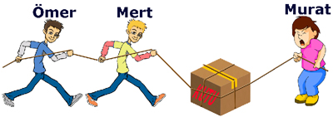

Şekildeki sürtünmesiz yatay düzlemde Ömer, Mert ve Murat kutuyu kendilerine doğru çekiyorlar.

**Kutu Murat’ın tarafına doğru hareket ettiğine göre Ömer, Mert ve Murat’ın kuvvetlerinin büyüklüğü kaçar N olabilir? ( 4puan)**

**Ömer Mert Murat**

A) 6 7 12

B) 6 8 12

C) 7 8 16

D) 4 9 11

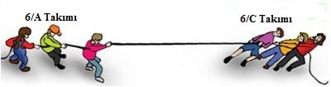

6A sınıfından üç öğrenci ile 6C sınıfından üç öğrenci halat çekme oyunu oynamaktadırlar. 6A sınıfındaki öğrencilerin uyguladıkları kuvvetler; 15N, 25N ve 40N; 6C sınıfındaki öğrencilerin uyguladıkları kuvvetler ise; 20N, 30N ve 40 N’dur. **Buna göre;**

**I-** Oyunu, 6A sınıfı kazanır.

**II-** Oyunu, 6C sınıfı kazanır.

**III-** İp hareketsiz kalır.

**IV-** İp, 6C sınıfının çektiği yöne doğru hareket eder.

**ifadelerinden** **hangileri doğrudur? ( 4puan)**

A) YalnızI B) II-IV C) I-IV D) II-III-IV

**Vücudumuzdaki küçük kan dolaşımı hangi organlarımız arasında gerçekleşmektedir?(4 puan)**

**A) Akciğer- Kalp B) Kalp- Böbrek**

**C) Akciğer- Karaciğer D) Kalp- Beyin**

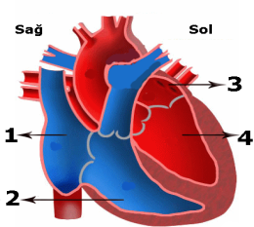

**Yukarıda verilen kalp modeline göre büyük kan dolaşımının başladığı ve bittiği kısımlar aşağıdakilerden hangisinde sırasıyla verilmiştir?(4puan)**

**A)1-4 B) 4-1 C) 3-4 D) 1-2**

**Aşağıdakilerden hangisi dolaşım sistemi sağlığı için dikkat etmemiz gereken hususlardan biri değildir ? (4 puan)**

**A)**   Yeterli ve dengeli beslenmek

B) Bol bol yağlı yiyecekler tüketmek

C)  Düzenli bir şekilde sağlık kontrolü yaptırmak

D)  Sigara, alkol gibi zararlı maddelerden uzak durmak

Sınav süresi 40 dakikadır.

Soruların puan değerleri yanlarında verilmiştir. Başarılar dilerim.

.....................

Fen Bilimleri Öğretmeni